南安市高频事项掌上办操作指南

1.扫描下方二维码，下载“闽政通”App。
2.打开“闽政通”App，点击进入“泉服务”。
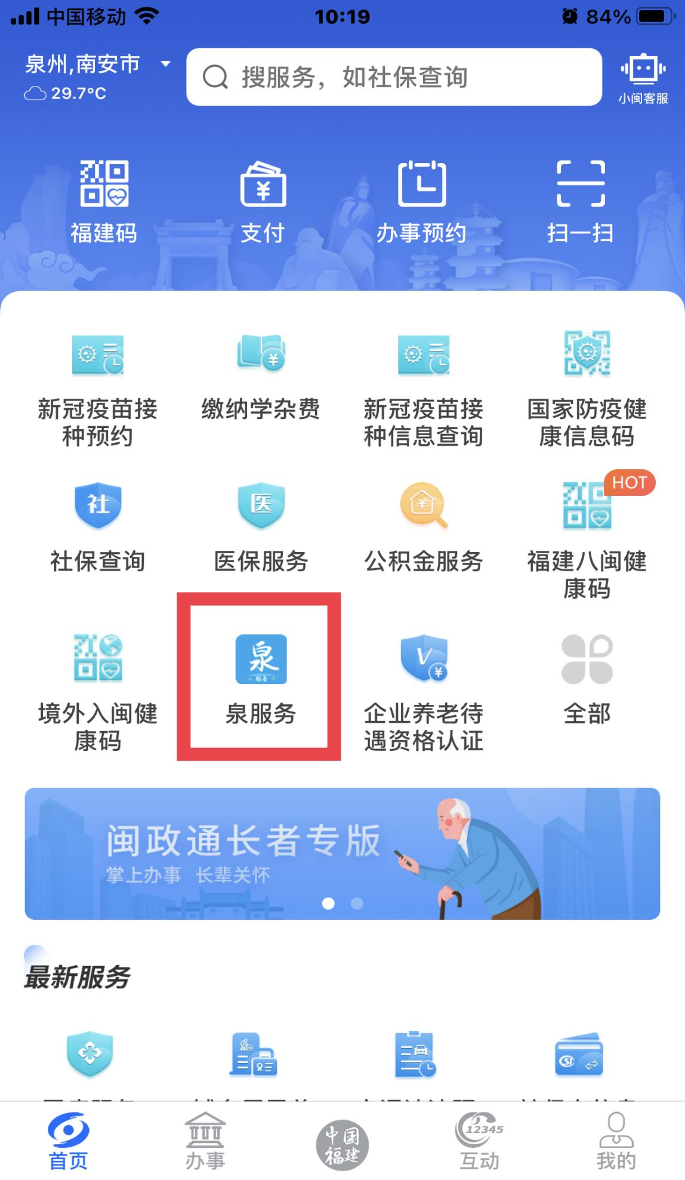
3.进入“泉服务”后，选择区县，进入南安市。
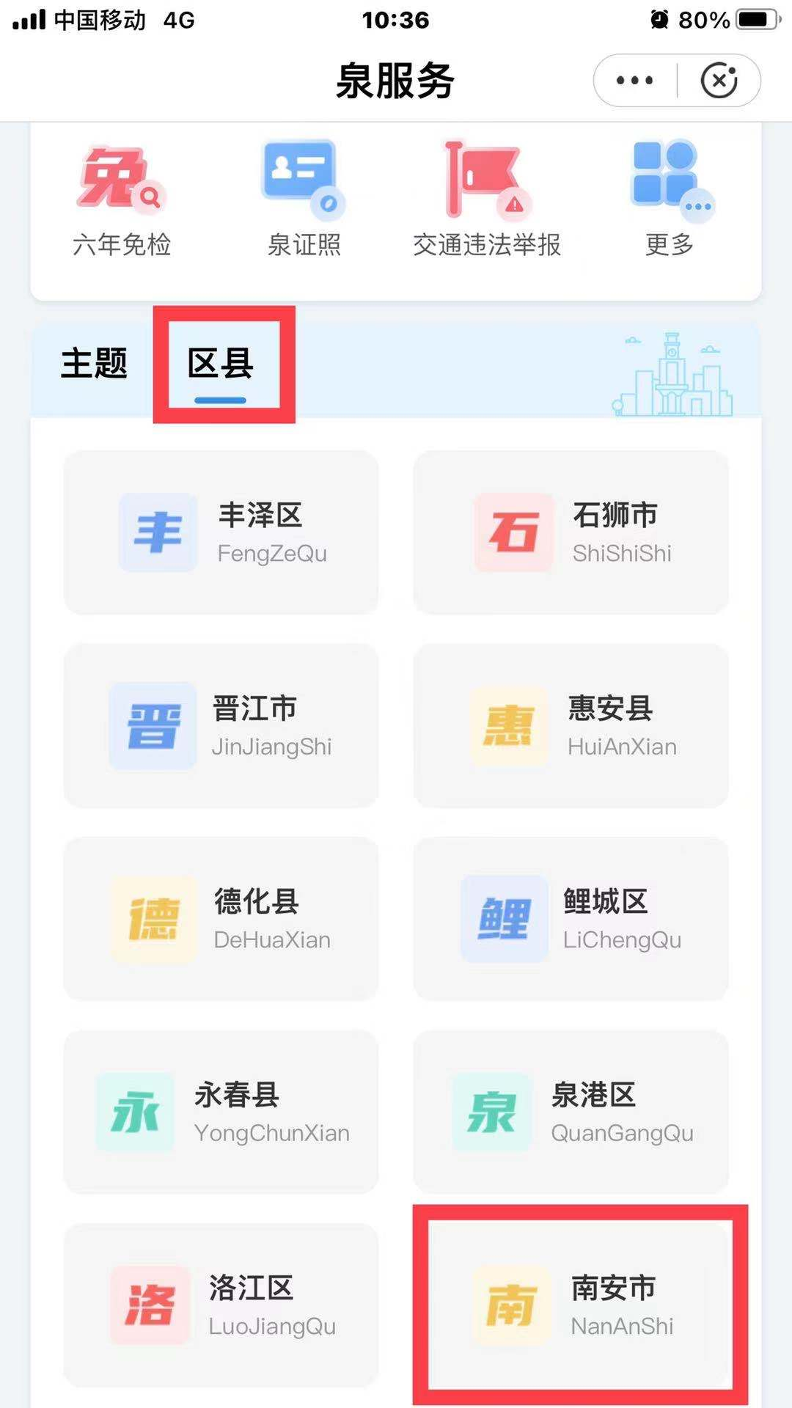
4.点击进入“i南安”，点击“常用事项”掌上申报。
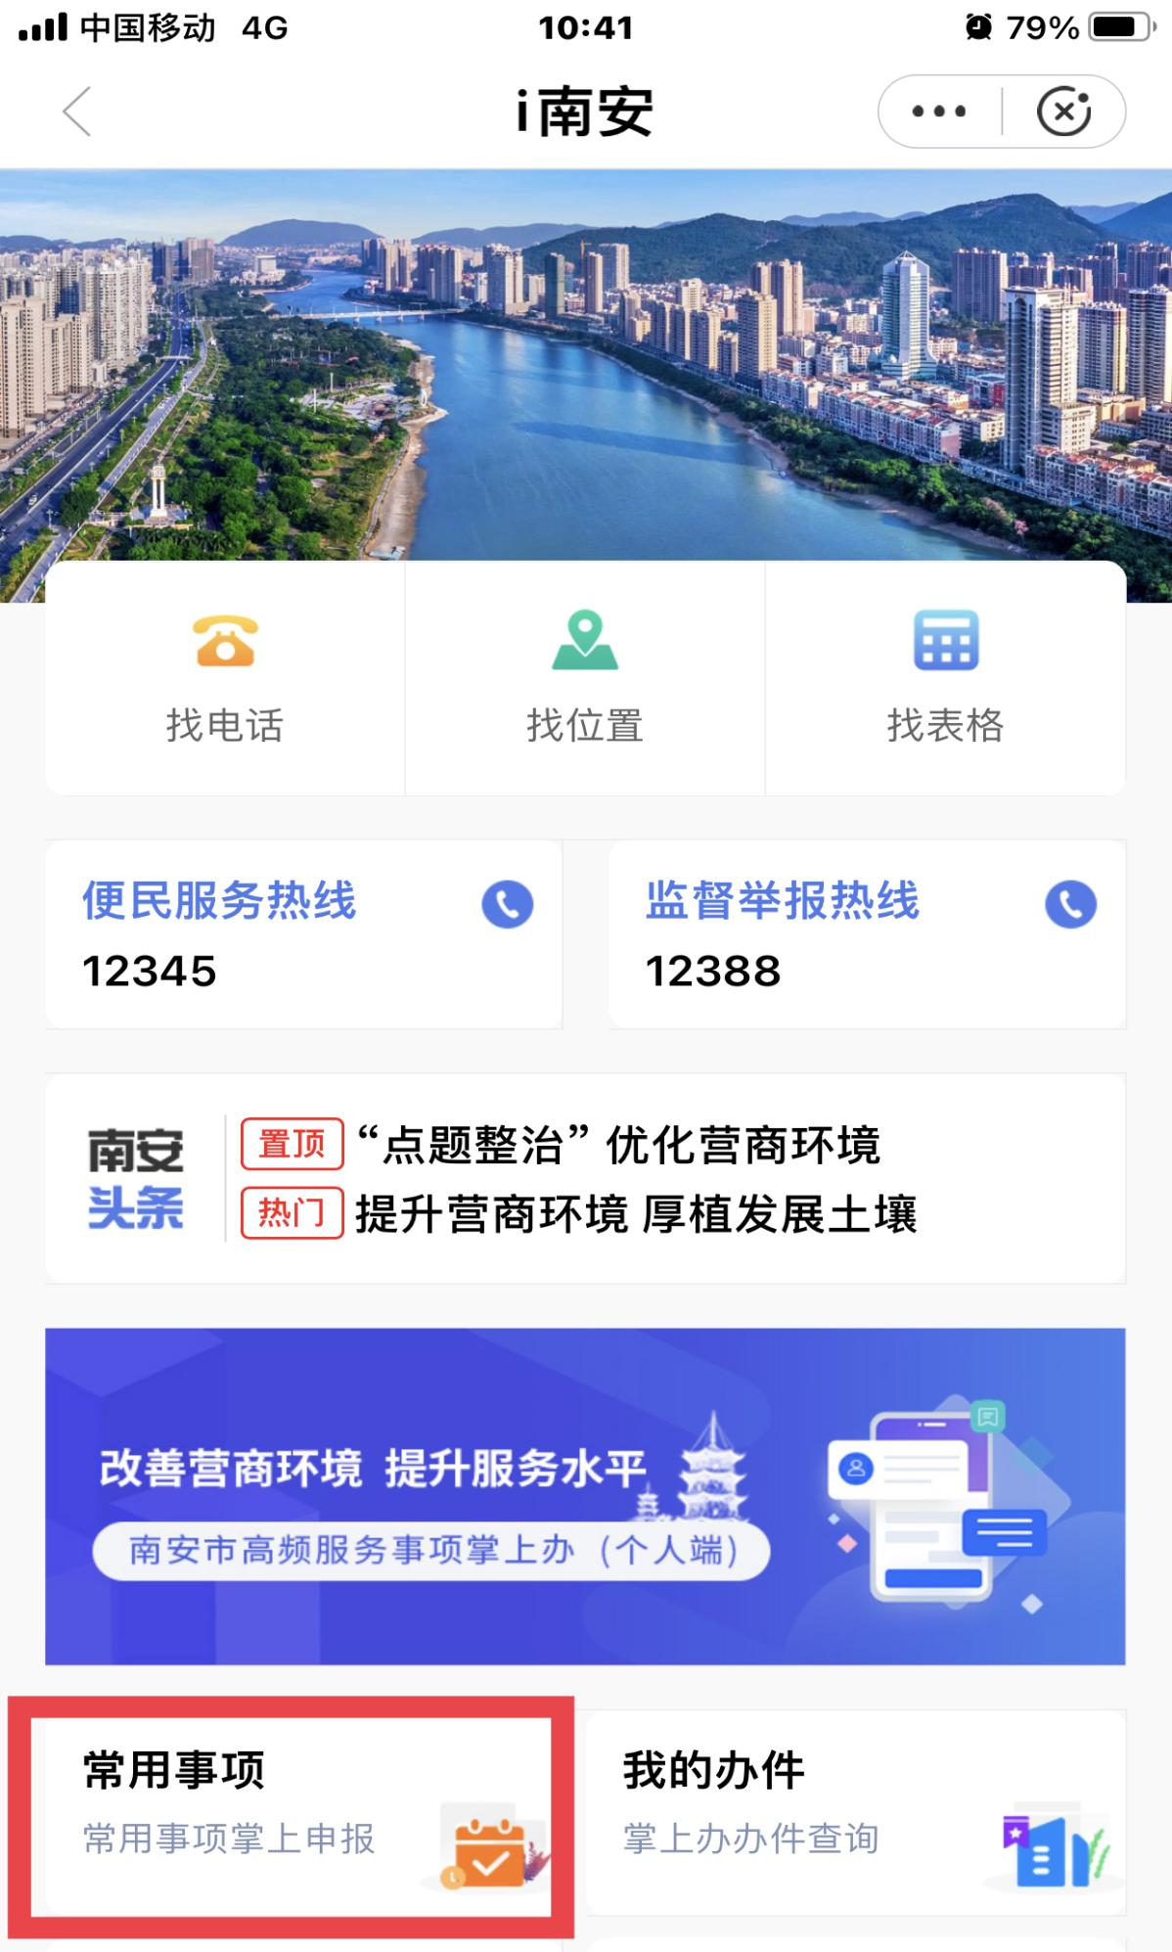
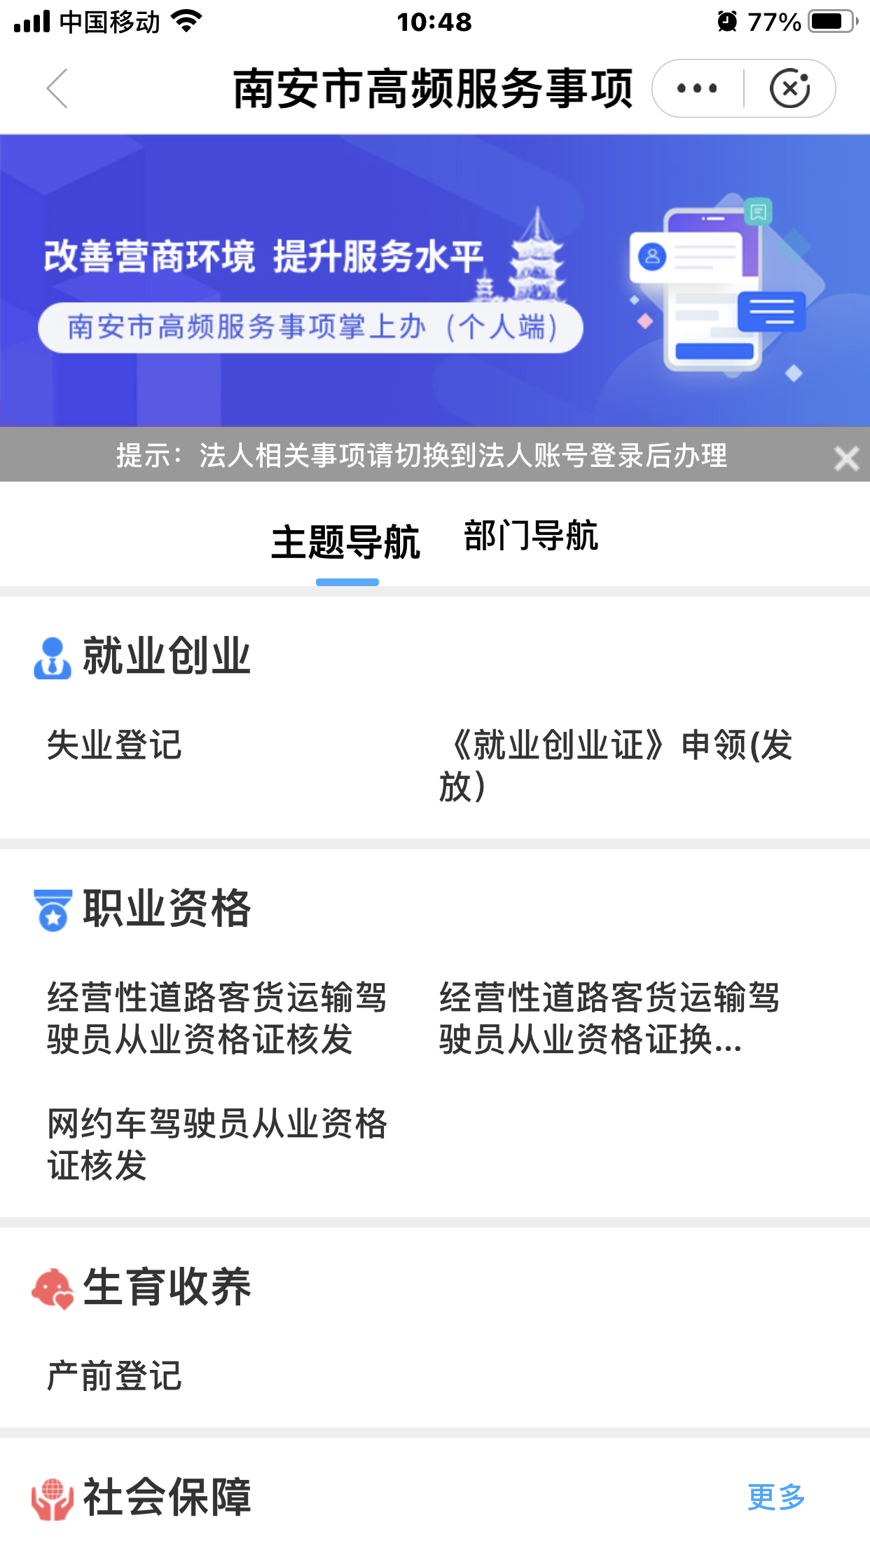
5.选择申请办理的服务事项，进入办事指南页面。
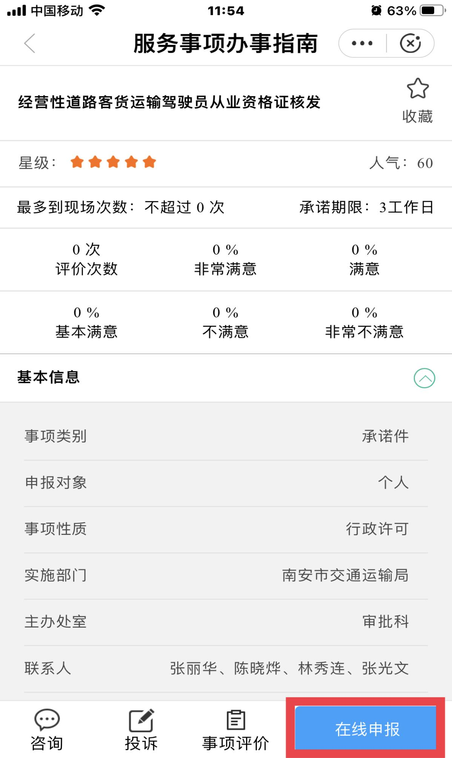
6.点击“在线申报”进入申报页面，填写完善申报对象、经办人等基本信息。
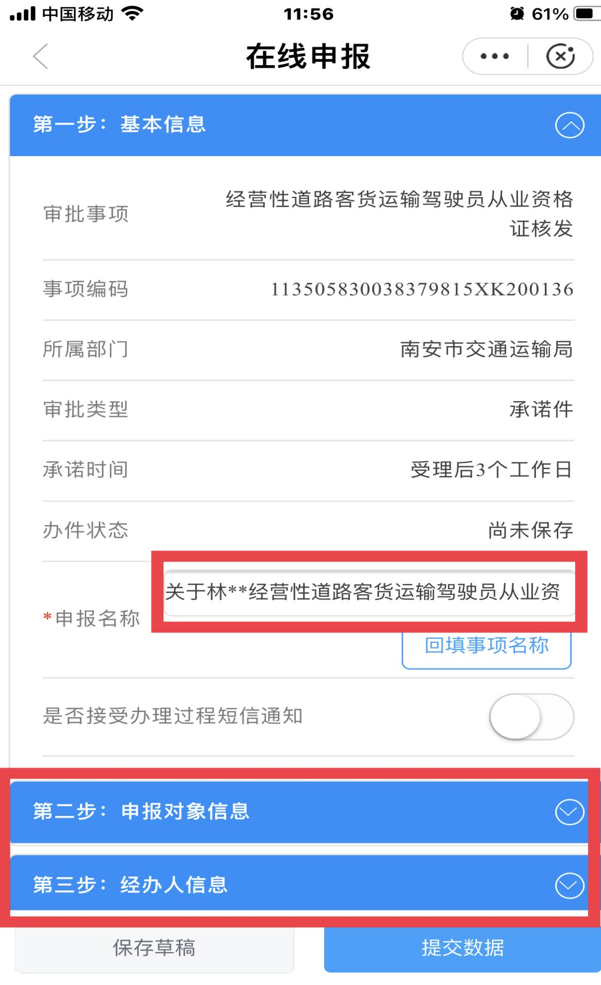
7.选择对应方式上传申报材料，如申报材料为电子证照，可直接调用电子证照。
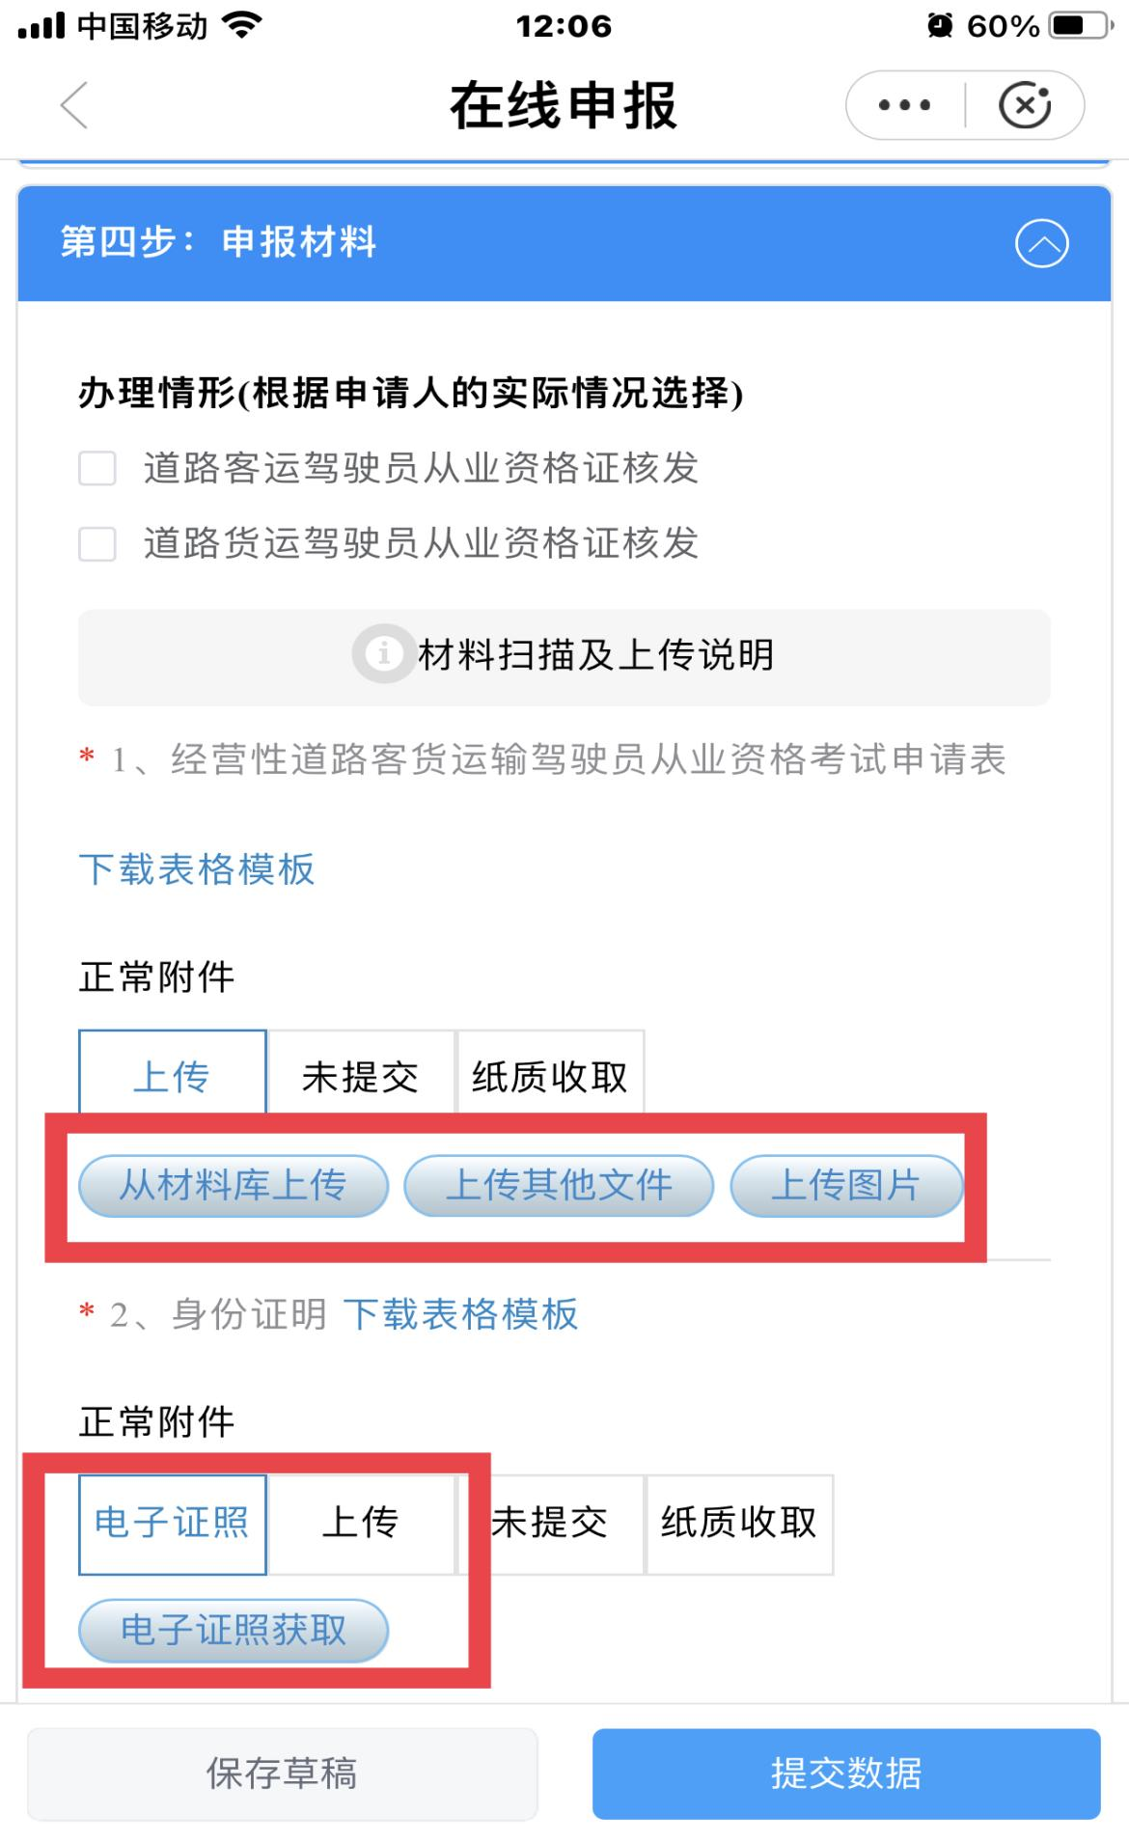
8.材料上传完成后，点击本人确认，提交数据，完成申请。

